**Υπερπανσέληνος Αυγούστου 2023: Μάγεψε το «φεγγάρι του οξύρρυγχου» - Εντυπωσιακές εικόνες από όλο τον κόσμο**

Θα ακολουθήσει και δεύτερη υπερπανσέληνος, στις 31 του μήνα, η λεγόμενη «Μπλε Πανσέληνος» - Σε τι διαφέρει η υπερπανσέληνος από την πανσέληνο

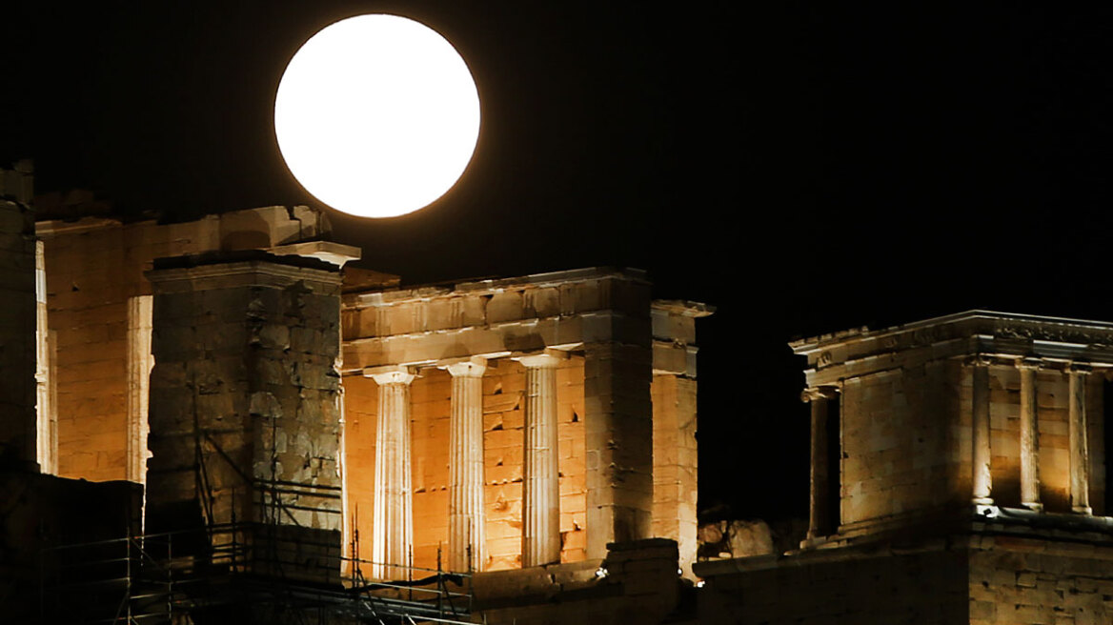

Μαγικές εικόνες χάρισε στον κόσμο σε όλο τον πλανήτη η πρώτη [πανσέληνος](https://www.protothema.gr/tag/panselinos/) του [Αυγούστου](https://www.protothema.gr/tag/aygoystos/) το βράδυ της Τρίτης (1/8).  Η πρώτη από τις δυο [υπερπανσέληνους](https://www.protothema.gr/tag/yperpanselinos/) του μήνα που έχει ονομαστεί "το φεγγάρι του Οξυρρύγχου", από τους ιθαγενείς κατοίκους της Αμερικής που ψάρευαν τους οξύρρυγχους σε μεγάλες ποσότητες τον Αύγουστο στις λίμνες της βόρειας Αμερικής,  βρέθηκε χθες στο πιο κοντινό σημείο από τη Γη, γεγονός που έκανε τη σελήνη να μοιάζει κατά 14% πιο μεγάλη και κατά 1/3 πιο λαμπερή, σε σχέση με τις υπόλοιπες πανσελήνους του έτους.

Στις 21:31 ώρα Ελλάδας η "υπερπανσέληνος του οξύρρυγχου" έφθασε στο μέγιστο του φωτισμού της, ενὠ πρόκειται για τη δεύτερη υπερπανσέληνο από τις τέσσερις του 2023.  
  
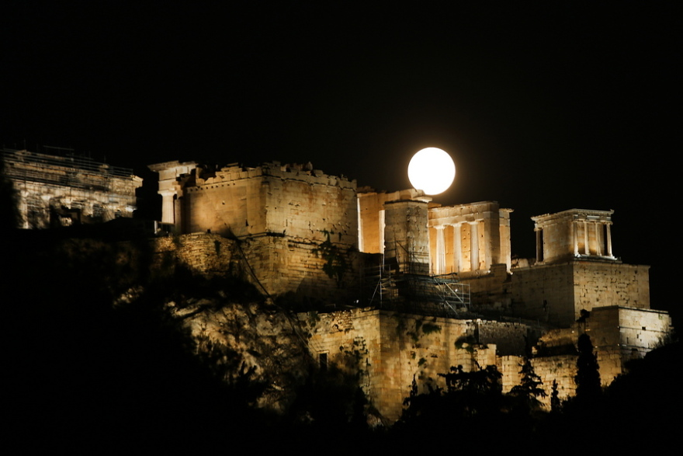Ακρόπολη, Αθήνα

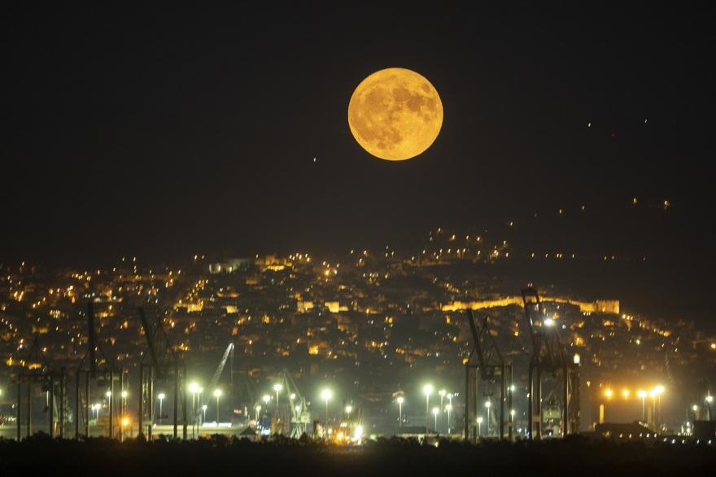Θεσσαλονίκη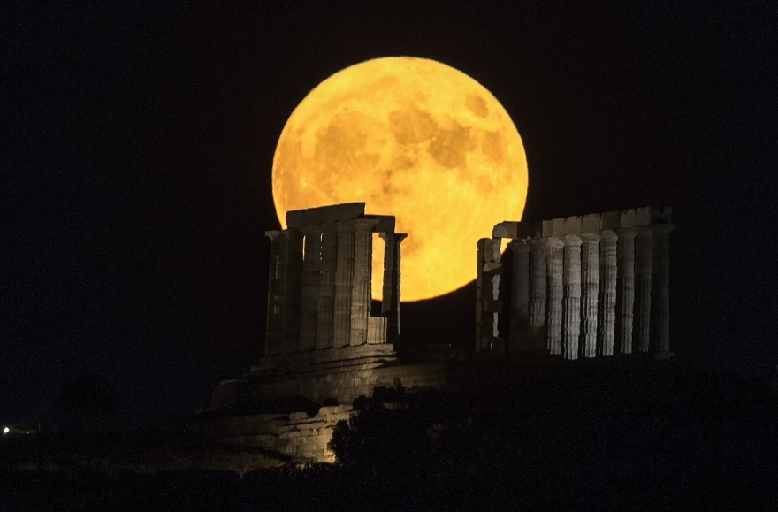Σούνιο

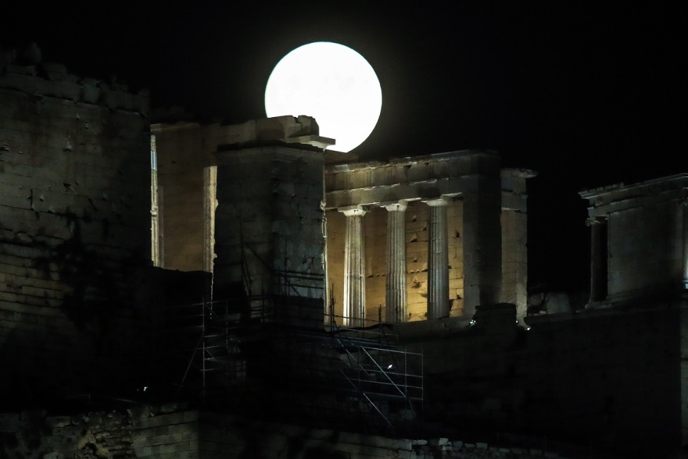Ακρόπολη

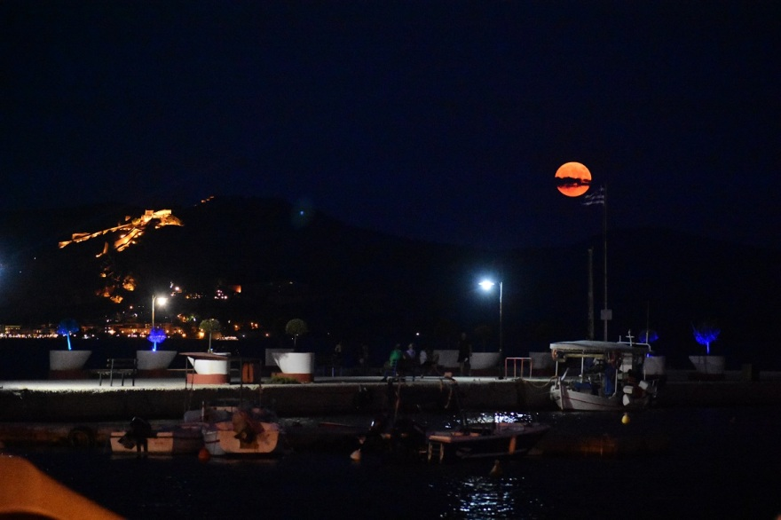Αργολίδα

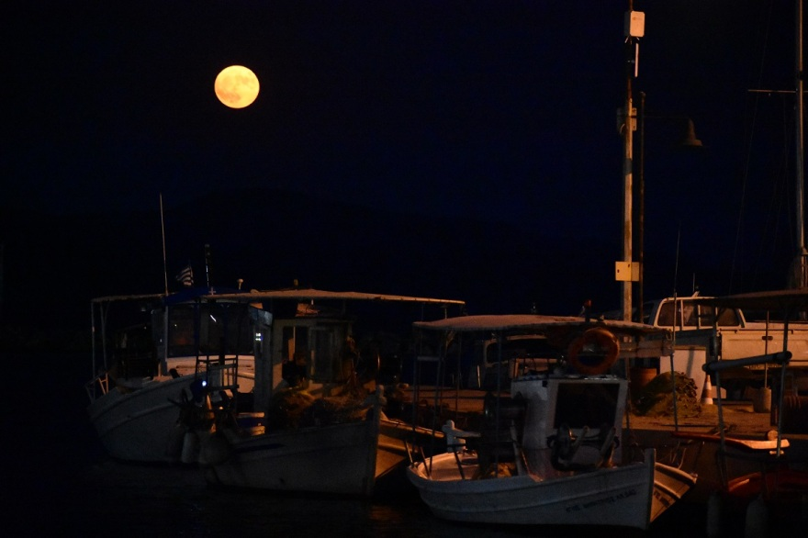

Η υπερπανσέληνος συμβαίνει όταν η Σελήνη είναι στη φάση της πανσελήνου και βρίσκεται πολύ κοντά στο περίγειο, δηλαδή το κοντινότερο σημείο της στη Γη. Γι' αυτό φαίνεται πιο μεγάλη και εντυπωσιακή, ιδίως για τους έμπειρους παρατηρητές της Σελήνης.  
  
  
Δείτε φωτογραφίες απ'όλο τον κόσμο:

Σαραγόσα, Ισπανία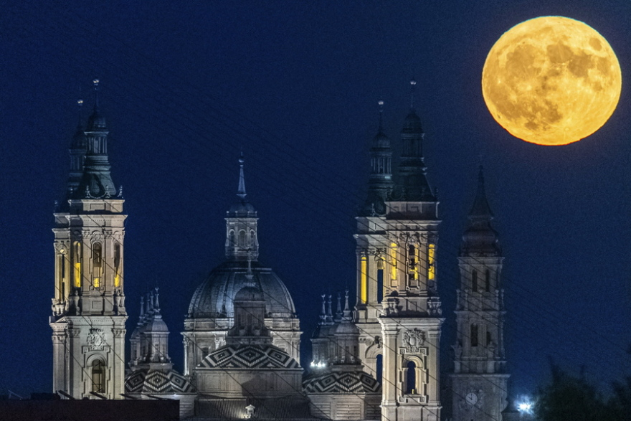

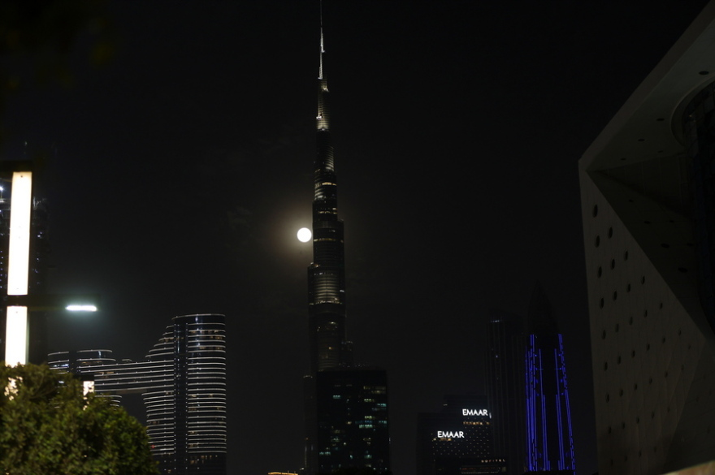Ντουμπάι, ΗΑΕ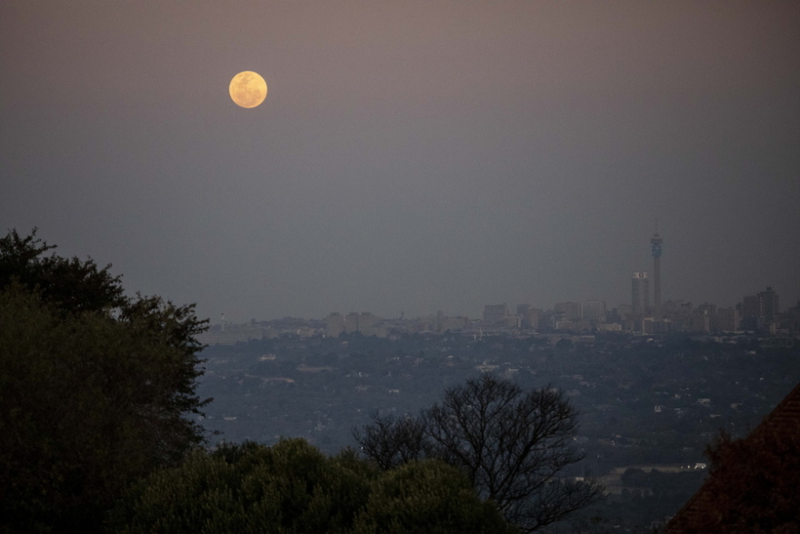Γιοχάνεσμπουργκ, Νότια Αφρική

Ντουμπάι

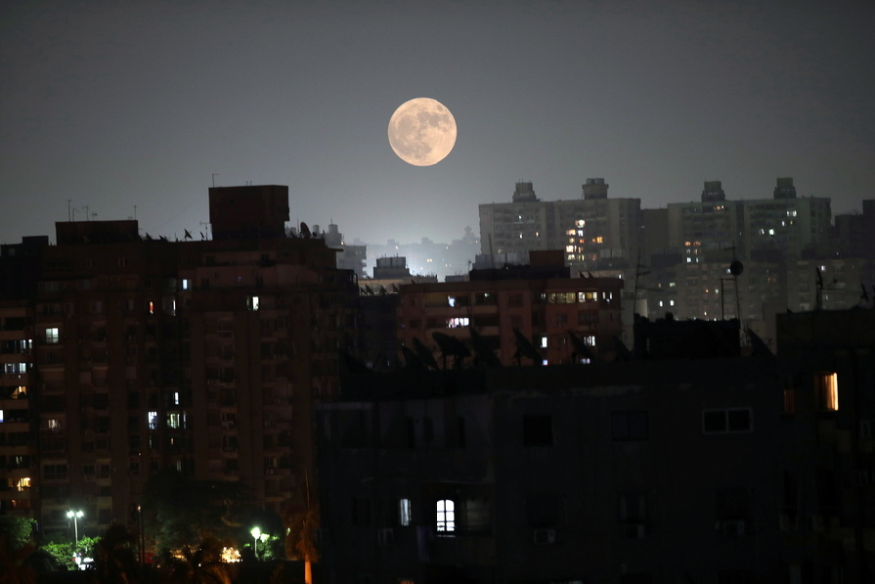Αίγυπτος

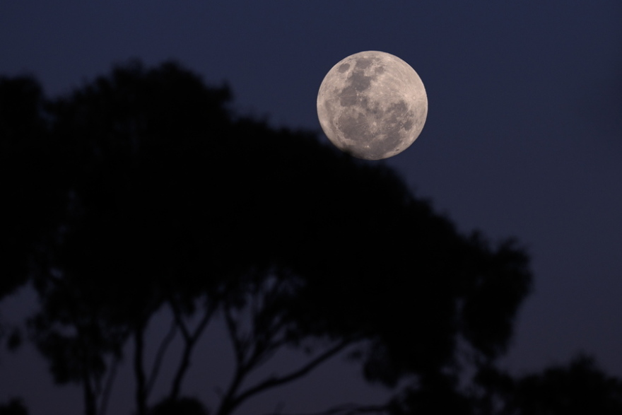Αυστραλία

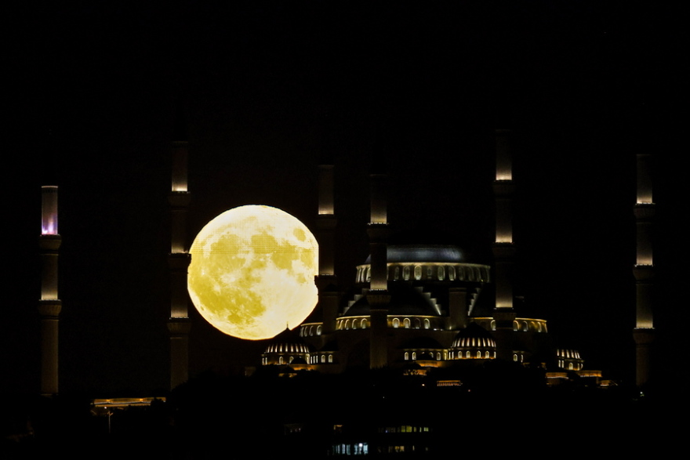Κωνσταντινούπολη

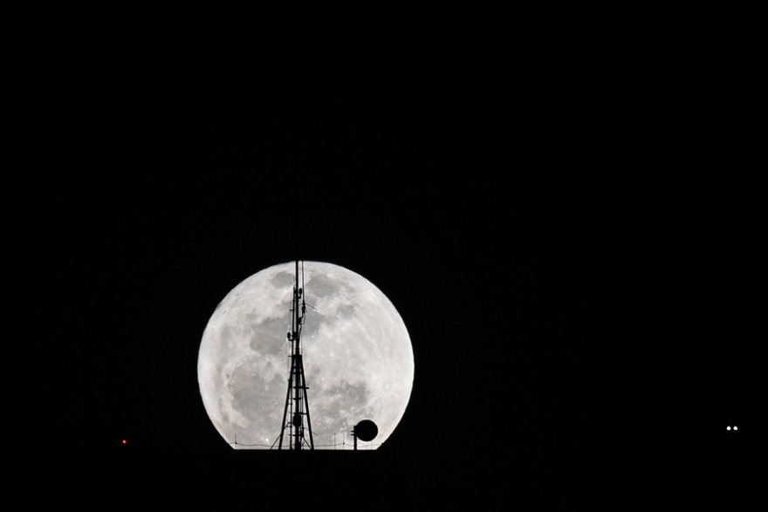Μπραζίλια, Βραζιλία

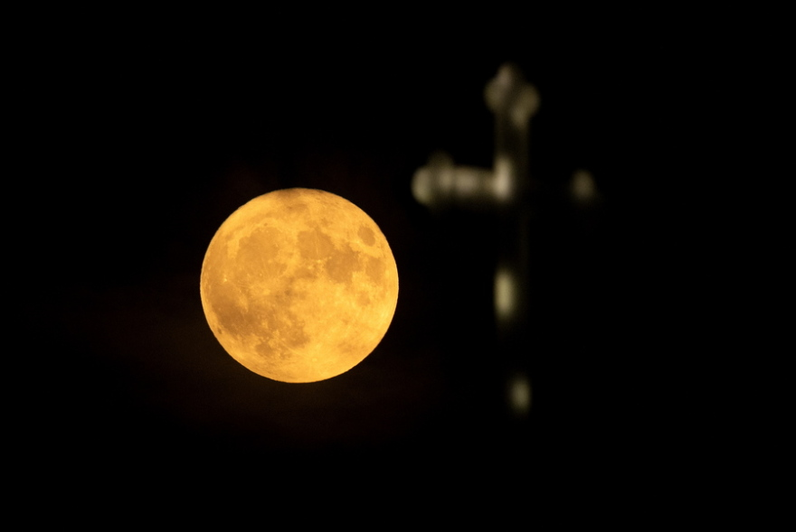Σκόπια, Βόρεια Μακεδονία

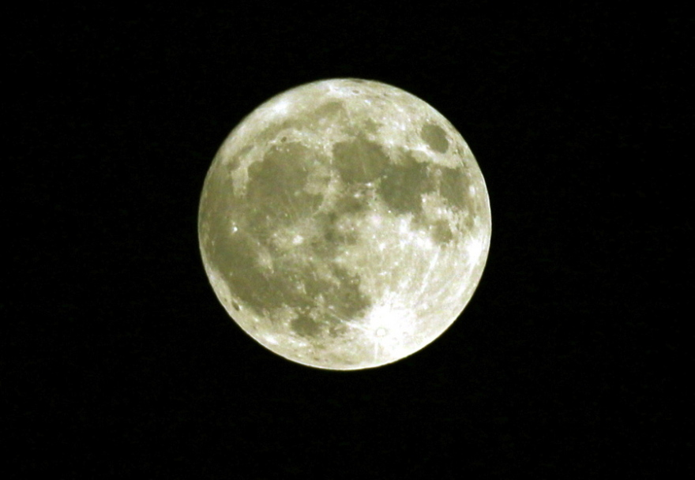Ισλαμαμπάντ, Πακιστάν

Έρχεται η "Μπλε Πανσέληνος"  
  
Η Πανσέληνος Αυγούστου 2023 δεν θα είναι η μοναδική πανσέληνος που θα δούμε μέσα σε έναν μήνα, καθώς φέτος θα σημειωθεί ένα σπάνιο αστρονομικό φαινόμενο με δύο "υπερπανσέληνους".  Χαρακτηριστικό είναι το γεγονός ότι ταυτόχρονα υπερπανσέληνο και μπλε φεγγάρι είχαμε ξανά τον Δεκέμβριο του 2009 και η επόμενη φορά θα συμβεί σε εννιά χρόνια, τον Αύγουστο του 2032.  
  
Έτσι μετά από το "Φεγγάρι του Οξύρρυγχου", θα ακολουθήσει και δεύτερη υπερπανσέληνος, στις 31 του μήνα, η λεγόμενη "Μπλε Πανσέληνος". Η υπερπανσέληνος του Μπλε Φεγγαριού θα ανατείλει στην Αθήνα στις 8.31 μ.μ  
  
Το συγκεκριμένο φαινόμενο συμβαίνει όταν το φεγγάρι εμφανίζεται στον νυχτερινό ουρανό πιο μεγάλο και πιο φωτεινό επειδή βρίσκεται πιο κοντά στη Γη από ό,τι συνήθως.  
  
Ανάμεσα στις δύο πανσελήνους του Αυγούστου θα υπάρξει η νέα Σελήνη στις 16 Αυγούστου που και αυτή θα έχει κάτι το ιδιαίτερο: θα είναι μια νέα μικρο-Σελήνη, δηλαδή η νέα Σελήνη θα συμβεί κοντά στο πιο απομακρυσμένο σημείο της από τη Γη, το απόγειο.